經濟部標準檢驗局
【附件一】

105年度「檢驗真愛 ♥ 尋找標準情人」未婚聯誼活動行程表
- 活動日期：105年6月25日(星期六)
- 內容：河岸森林密室物語一日遊（啟程/河岸森林互動時光/浪漫午餐/童話森林遊園趣/密室搶愛大作戰/返家）
時 間 | 行 程 & 活 動 內 容 | 地 點
0815~0830 | 尋愛報到站：  懷著一顆忐忑的心，領取幸福小手冊，尋愛去! | 經濟部標準檢驗局  正門口  (臺北市濟南路一段4號)
0830~0840 | 聯誼小學堂：  聯誼前的悄悄話，讓你懂得表現出最好的自己! | 經濟部標準檢驗局  正門口  (臺北市濟南路一段4號)
0840~0940 | 幸福啟航Ⅰ～碰碰一串心  幸福列車上愛的初體驗Ⅰ、愛情推銷員打開你我的心 | 前往桃園  河岸童話森林
0940~1140 | 破冰禮讚、向愛前進  【小組聯誼】兩性大學堂讓彼此更認識異性的想法呦  【小組聯誼】聽見幸福的聲音、舞動你我的心跳  兩性愛戀大學堂、全員愛情大作戰、愛戀比一比 | 河岸童話森林
1140~1300 | 浪漫的午餐饗宴  夥同新朋友品嚐無國界精緻套餐，遠眺好山好水! | 凱莉餐廳
1300~1420 | 童話森林の愛情精靈  【小組聯誼】尋找愛情大寶藏，啟動精靈的祝福! | 河岸童話森林
1420~1500 | 愛戀專車Ⅱ～與幸福跳舞  愛戀專車上碰碰一串心、開啟話夾子發現新戀情 | 前往桃園  絕對零度
1500~1630 | 逃脫密室之金頭腦時光  【小組聯誼】偶就是愛金頭腦、帶領我們一起逃脫吧  【小組聯誼】延燒密室情、創造心話題、會後會相約 | 絕對零度  密室空間
1630~1700 | 真情告白～向世界宣告愛情  【封緘傳情】掌聲響起、尋覓速配情人、兩兩相邀 | 絕對零度  密室空間
1700〜 | 賦歸～幸福的延續 | 返回溫暖的家

- 活動地點介紹與餐飲內容：
河岸童話森林 | 景點介紹：拎起相機、帶著好心情，一起去森林散步，在森林裡你將遇見許許多多冒險童話故事，有桃樂絲、歌劇魅影、鐘樓怪人等，以及一座滿是色彩圖繪的故事小屋…在大溪最美也是唯一的一塊河邊森林，一棟棟歐式農莊風格的庭園建築座落在寛敞道路上，走進園區彷彿發現世外”桃園”，許多原生老樹散佈在園區，擁抱著各棟歐式建築，一起來分享這塊美麗的森林，坐擁大自然賦予森林的最佳饗宴。  空氣中輕輕的花香、藍藍的天空，為這趟行程揭開浪漫序曲，散發最初相識的甜蜜與期待。一起和新認識的朋友在童話園區裡彼此聊天、品嚐悠閒的下午時光，一起創造歡樂的創意演出、激盪友誼的花朵，還有共享你我的故事點滴喔!!當然…來到童話園區一定要考驗大家的童年童話物語囉~~看看，哪一組才是世界童話達人喔～
凱莉餐廳  (中式團餐) | 精緻桌餐(菜色會依時令或美味考量有所微調)：10人/1桌8菜1湯1果  五福幸福大拼盤、古早味主廚米糕、德式庶香豬腳、翡翠海鮮羹、清蒸鮮魚、季節時蔬、泰式椒麻拼盤、鮮蔬筍香菇、烏骨雞鮮湯、河岸特製甜點
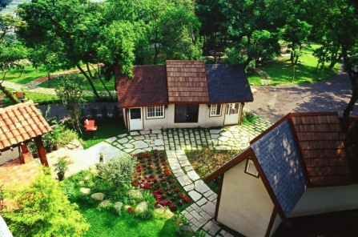
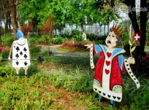
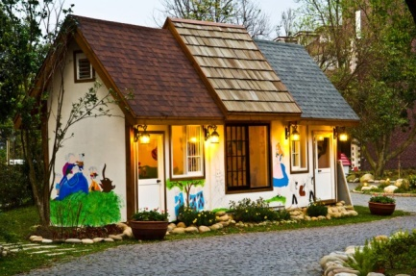
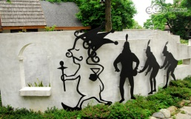

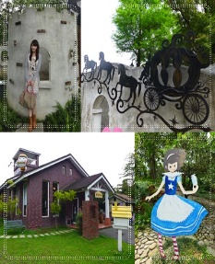

絕對零度密室 | 活動介紹：60分鐘的時間，你選擇相信隊友，還是選擇相信自己?  密室逃脫遊戲原先是一種在網路上流行的flash解密小遊戲。遊戲的基本背景是玩家離奇地被鎖在一個密閉的房間內，房間中有很多奇怪的道具、密語、謎題。玩家需要在遊戲中尋找線索，一步一步走出密室。「絕對零度密室空間」就是這種網頁解密遊戲的現實呈現。此種遊戲模式強調團隊協作的重要性，玩家會領略到不同密室鮮明的個性，仿佛穿梭在不同的故事和舞臺之間，與性格各異的設計者展開一次次的智力博弈。不管善於細節推理，長於觀察發現，還是精於邏輯分析，甚至是身體協調性，每個玩家都可以各展所能。在享受解謎樂趣的同時，增進了朋友間的互動和瞭解，快來一起解開謎題吧!!




